

Государственное бюджетное образовательное учреждение профессионального образования Республики Дагестан
«Технический колледж имени Р.Н. Ашуралиева»

ПРОГРАММА ПРОФЕССИОНАЛЬНОЙ ПРОБЫ

в рамках проекта по ранней профессиональной ориентации
учащихся 6-11 классов общеобразовательных организаций
«Билет в будущее»

ГРАФИЧЕСКИЙ ДИЗАЙН

г. Махачкала
2022
Оглавление

1. Паспорт программы 3
2. Содержание программы 4
3. Инфраструктурный лист 22
4. Приложение и дополнения 22

1. Паспорт программы

Профессиональная среда: креативная

Наименование профессионального направления: Графический дизайн

Автор программы: Азизова Л.Н., к.п.н., преподаватель
Контакты автора: р. Дагестан, г. Махачкала, liliya.azizova@yandex.ru, 8928-876-28-22
Площадка: ГБПОУ РД «Технический колледж имени Р.Н. Ашуралиева», Республика Дагестан, г. Махачкала, пр. Гамидова, Студенческий переулок, 3, корпус 2, Центр опережающей профессиональной подготовки
Уровень сложности | Формат проведения | Время проведения | Возрастная категория | Доступность для участников с ОВЗ
базовый | очная | 90 минут | 6-7/8-9/  10-11 класс  до 15 чел. | Допустимая нозологическая группа/группы:  - Общие заболевания (нарушение дыхательной системы, пищеварительной, эндокринной систем, сердечно-сосудистой системы и т.д.)  - Нарушение слуха: глухие,  - Нарушение слуха: слабослышащие,  - Нарушение опорно-двигательного аппарата (НОДА)  - Тяжёлые нарушение речи  Специальные условия для детей с нарушениями слуха  и речи:  - Обеспечение оборудованием для воспроизведения и усиления звука для качественной передачи на слуховые аппараты участников  - Обеспечить освещенность лица говорящего и фона за ним, проецирование медиафайлов на большие экраны.  - Обеспечение подробных индивидуальных инструкций и вспомогательной информации в письменном виде  - При необходимости – наличие сурдопереводчика.  Специальные условия для детей с нарушениями  опорно-двигательного аппарата (преимущественно -  нижние конечности)  - В организации должны быть созданы надлежащие материально-технические условия, обеспечивающие возможность для беспрепятственного доступа детей в здания и помещения организации и их пребывания и участия в мероприятии (включая пандусы, специальные лифты, санузлы, специально оборудованные учебные места с регулируемыми партами и т.д.).  - На каждом мероприятии после 20 минут занятий рекомендовано проводить 5-минутную физкульт-паузу с включением лечебно-коррекционных мероприятий  - Обязательным условием является соблюдение индивидуального ортопедического режима, для каждого обучающегося с двигательной патологией  Возможно одновременное участие детей с инвалидностью  и ОВЗ и детей без инвалидности

2. Содержание программы

Введение
Графический дизайн — это профессиональная сфера человеческой деятельности, которая находится на перекрестке изобразительного искусства, общения, психологии и других экспертных областей. Графические дизайнеры создают способы и средства коммуникации с помощью графических (визуальных) элементов:изображений различного стиля и сложности, фотографий, текста и шрифтов, пиктограмм, форм и размеров, цветов и оттенков, линий и кривых, макетов страниц и т. д.
Графический дизайнер делает графику для передачисообщения, тем самым делая ее функциональной. Графический дизайн можно охарактеризовать кактворческую область, где таланты применяются не в чистом искусстве, а как в искусстве созданное с коммуникационной целью.
Существует несколько временных версий того, когда зародился графический дизайн. По версии Philip Megg, автора книги «История графического дизайна», всё началось с пещер Ласко, когда древний человек изобразил на камне сцену охоты.
По другой версии, именно книгопечатание положило начало графическому дизайну. Третья версия, — самая популярная, связана с появлением профессии графического дизайнера. В начале 20 века, в момент зарождения промышленной революции созрела потребность в услугах дизайнера. Именно в годы рождения Coca-Cola в США возникла потребность в графическом рекламе, дизайне и упаковке.
Сегодня графический дизайн — это широкая область применения художественных талантов в различных формах. Например, графический дизайн включает в себя создание:
- иллюстраций;
- идентичности бренда (логотип и айдентика);
- пиктограмм и иконок;
- типографики;
- пользовательских интерфейсов и их элементов;
- рекламных объявлений;
- графических объектов для анимированных видеороликов и мультфильмов;
- больших печатных изображений, такие как плакаты и рекламные щиты;
- обработку графики;
- инфографику;
- разработку упаковки и т.д.
Графический дизайнер - человек, который занимается созданием визуальных образов на заказ. От него требуется: разрабатывать логотип и узнаваемую символику, фирменный шрифт и цветовую гамму (и т.д.), которые бы соответствовали концепции и духу компании-заказчика. В общем все, что позволяет узнать бренд с первого взгляда. Деятельность эта сочетает творчество и холодную прагматику.
Без цепляющего дизайна в наше время невозможно выдержать конкуренцию на рынке, а хороший графический проект может обеспечить быструю раскрутку молодого бизнеса через качественный, запоминающийся, создающий ощущение надежности образ. Совершенно любая организация нуждается в отличительных чертах и в регулярном обновлении, или переосмыслении своего образа в соответствии с изменениями тенденций и эстетических кодов в обществе. По этим причинам профессия графического дизайнера чрезвычайно необходима и востребована сегодня.
Для работы графическим дизайнером необходимо обладать:
- Базовыми художественными навыками.
- Знанием теории и истории графического дизайна.
- Азами работы с графическими редакторами (например: Adobe Illustrator, Adobe InDesign, Adobe Photoshop). Впрочем, чем лучше они освоены, тем лучше для профессионального роста.
Сегодня вся работа перенесена на электронные носители, поэтому ограничивать себя карандашом и листом - опасная идея. Сложность заключается только в том, что для успешной работы требуется комбинация из художественных навыков, владения графическими редакторами и наличия фантазии. Но все можно развить, главное - наличие интереса!

Постановка задачи
В рамках данной пробы, предлагается разработать паттерн. Паттерн является важным элементом фирменного стиля компании и может использоваться как фоновое изображение или как главный декоративный элемент, привлекающий к себе внимание. Дизайн фирменного стиля — это визуальная «персона» компании, которая помогает достигнуть основных целей в бизнесе (за счет брендинга и товарных знаков). Почему важно использовать паттерн в фирменном стиле:
- Использование паттерна добавляет дороговизну бренду.
- Оригинальный узор формирует уникальность и повышает узнаваемость компании.
- Паттерн помогает донести до потребителя ценности и суть деятельности бренда.
Для создания паттерна необходимо выполнить ряд действий:
- Включить персональный компьютер.
- Запустить программное обеспечение «Adobe Illustrator»
- Четко выполнять действия, указанные в распечатанной инструкции

Выполнение задания

Инструкция для 6-9 классов Рисование тюльпана
Шаг 1.
Инструментом Ellipse/Эллип (L) нарисуйте маленький круг. Инструментом Direct Selection/Прямое выделение (A) потяните верхнюю точку вверх. Вы можете оставить ее округлой, а можете заострить при помощи инструмента Convert Anchor
Point/Преобразовать опорную точку . Теперь инструментом Selection/Выделение (V) сплющите немного фигуру. Это будет базовый лепесток тюльпана.


Шаг 2
Копируйте (Control-C) и вставьте (Control-V) дважды лепесток. Инструментом Rotate/Поворот поверните копии лепестка на 20 и на -20 соответственно. Выделите все три лепестка и нажмите Unite/Объединить в палитре Pathfinder/Обработка контура. Инструментом Delete Anchor Point/Удалить опорную точку (-) удалите нижние точки, находящиеся не по центру тюльпана.


Шаг 3
Для стебля и листьев, необходимо следовать процедуре, начиная с Шага 1: Нарисуйте круг, потяните левую точку влево и оставьте так или заострите угол. Стебель нарисуйте при помощи инструмента Rectangle/Прямоугольник (M). Поместите его под головку тюльпана в палитре Layers/Слои. Скопируйте и вставьте листья Сгруппируйте (Control-G) компоненты вашего тюльпана.
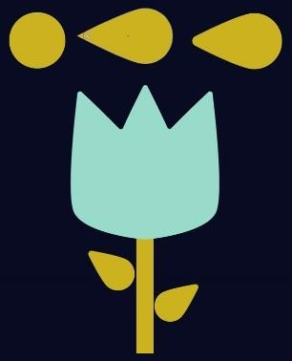

Рисование маргаритки
Шаг 1 Инструментом Polygon/Многоугольник нарисуйте фигуру с восемью сторонами. Выделите фигуру и в меню выберите Effect > Distort & Transform > Pucker & Bloat/
Эффект>Исказить и Трансформировать>Втягивание и раздувание. Настройте как показано ниже на рисунке.
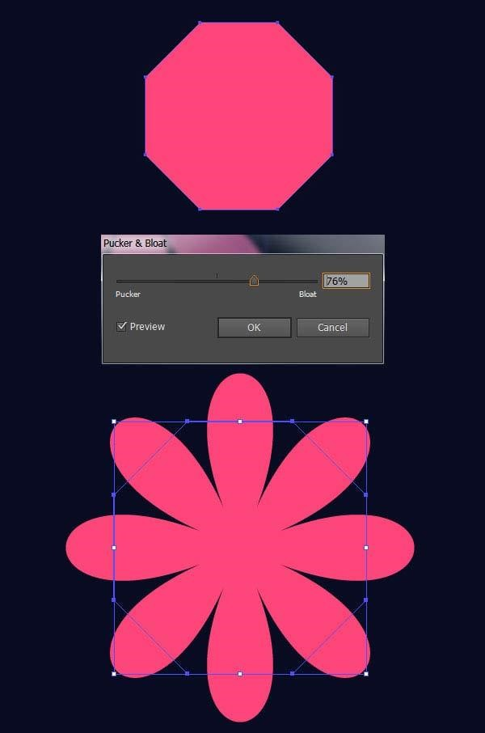

Шаг 2
Выберите Expand/Разобрать в меню Object/Объект. Инструментом Ellipse/Эллипс нарисуйте кружочек-сердцевину маргаритки.
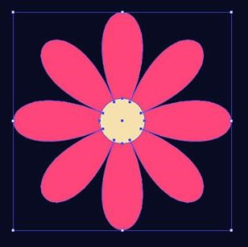

Шаг 3
Для создания стебля нарисуйте длинный и тонкий прямоугольник. В меню выберите Effect > Warp > Flag/Эффект>Деформация>Флаг. Настройте как показано ниже, затем нажмите Expand/Разобрать в меню Object/Объект. Поместите стебель под цветок в палитре Layers/Слои.
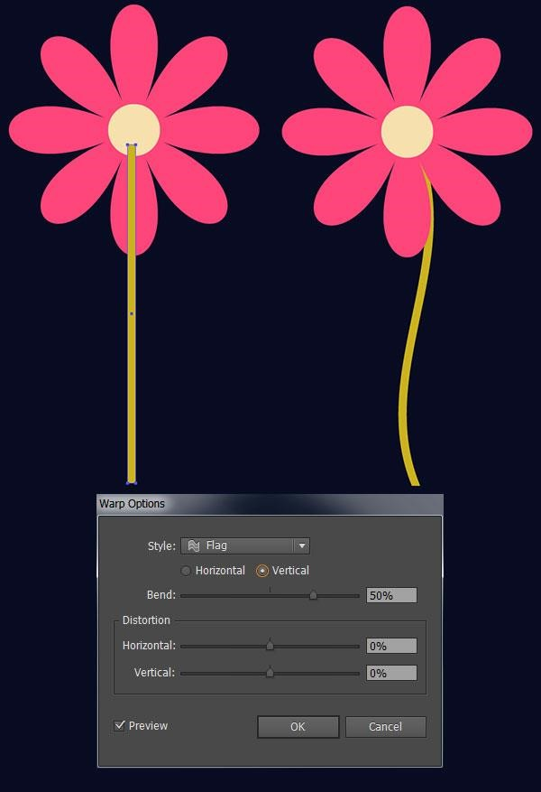

Дополнительные цветы для создания паттерна

Шаг 1
Рисуем ромашку. Делаем то же, что и при создании маргаритки, только на этот раз многоугольник будет иметь 20 сторон. Еще раз, применяем эффект Pucker & Bloat/Втягивание и раздувание. Настраиваем как показано ниже.
Затем Expand/Разбираем фигуру и рисуем для нее сердцевинку.
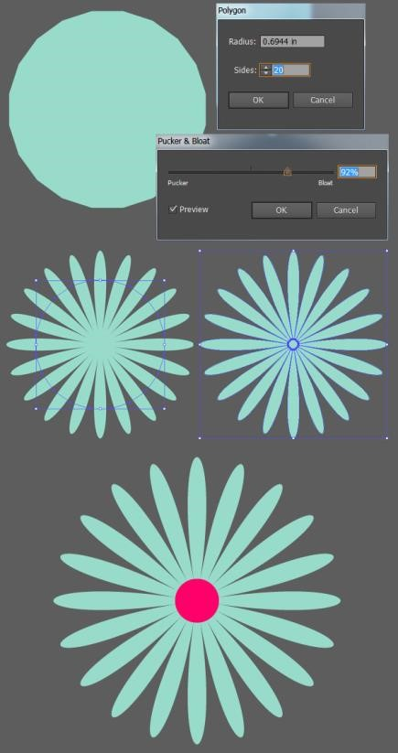

Шаг 2
Для следующего цветка мы создадим кисть. Нарисуйте маленький круг инструментом Ellipse/Эллипс. Выделите его и в палитре Brushes/Кисти выберите New Brush/Новая кисть > Scatter Brush/Дискретная кисть. Оставьте параметры как показано ниже.
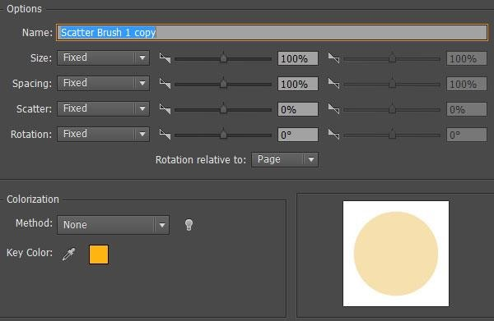

Шаг 3
Нарисуйте круг и укажите ему обводку новой кистью. (Выделите круг, затем выделите кисть в панели кистей). Expand/Разберите цветок и удалите лишние элементы, если это необходимо.
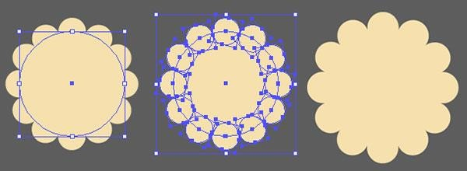

Шаг 4
Еще один легкий цветок для общей композиции. Нарисуйте круг и примените к нему эффект Pucker & Bloat/Втягивание и раздувание. Настройте как показано ниже.
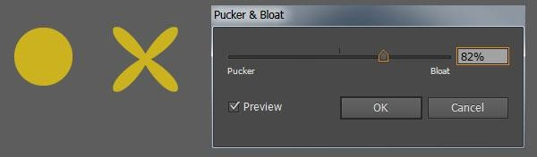

Шаг 5
Последний цветок из многоугольника с шестью сторонами и уже знакомого эффекта, настроенного как показано ниже.
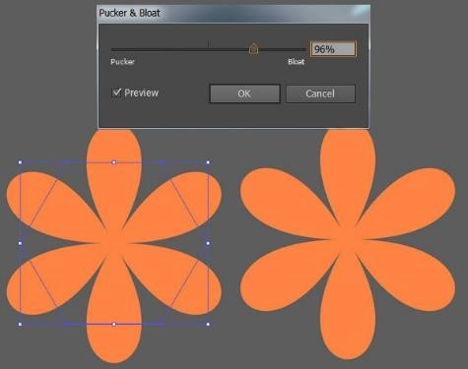

Шаг 6
Копируйте и вставьте цветок, укажите копии контрастный цвет
(розовый). Scale/Масштабируйте копию цветка и разместите поверх оригинала.
Нарисуйте сердцевину и сгруппируйте все элементы цветка.
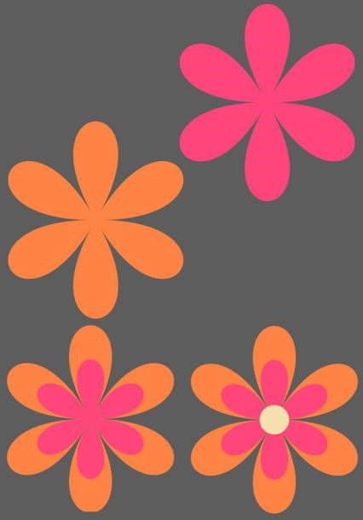
Собираем паттерн

Шаг 1
Соберите элементы узора вместе. (Дублируйте элементы, меняйте цвета, размеры и угол наклона, чтобы паттерн получился красочным). Добавьте в пустые места небольшие цветочки и кружочки.
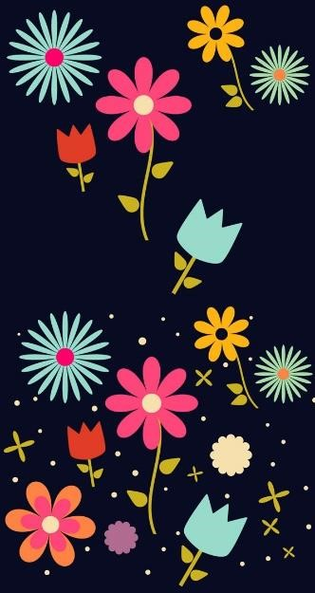

Шаг 2
Выделите все элементы вашего паттерна и нажмите кнопку Make New/Создать новый в палитре Pattern Options/Настройки узора. Заполните пустые места, если они есть. Нажмите Done когда вы будете удовлетворены тем, что видите. Вы увидите, что узор сохранен в палитре Swatches/Образцы. Вы можете вернуться к его редактированию, когда угодно, кликнув по нему дважды.
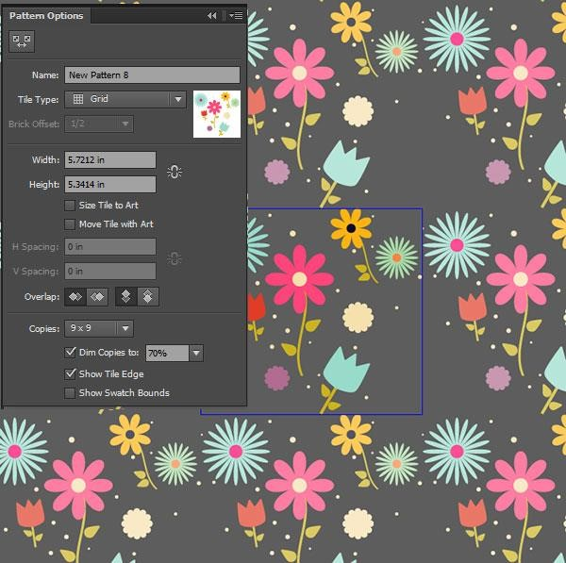

Шаг 3
Вы можете при помощи инструмента Zoom/Масштаб (Z) посмотреть как ваш паттерн смотрится «издалека». Можете попробовать другие значения параметра Tile Type/Тип плитка чтобы сделать паттерн интереснее.
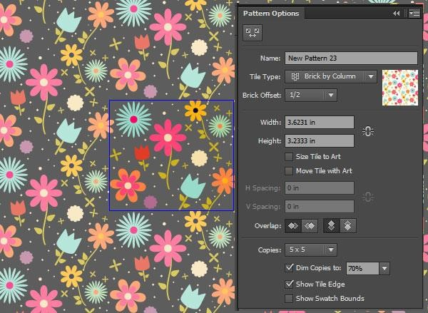

P.S. Основываясь на данную инструкцию попробуйте создать собственный паттерн.

Инструкция для 10-11 классов
- Откройте Adobe Illustrator и создайте документ размером 600 х 600 пикселей.
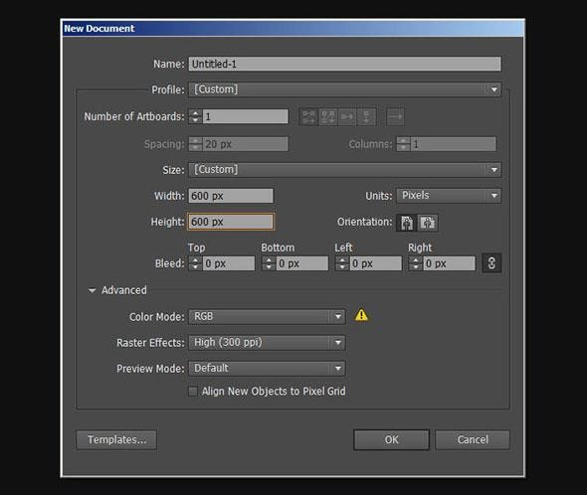
- Выберите инструмент Прямоугольник/Rectangle (M) и удерживая Shift нарисуйте квадрат по размеру холста. Укажите ему заливку голубого небесного цвета и отсутствие обводки.

- Рисуем облака на нашем небе. Выберите инструмент Эллипс/Ellipse (L), укажите в качестве основного цвета - белый и из кругов и овалов составьте облака. Например, как на картинке ниже.
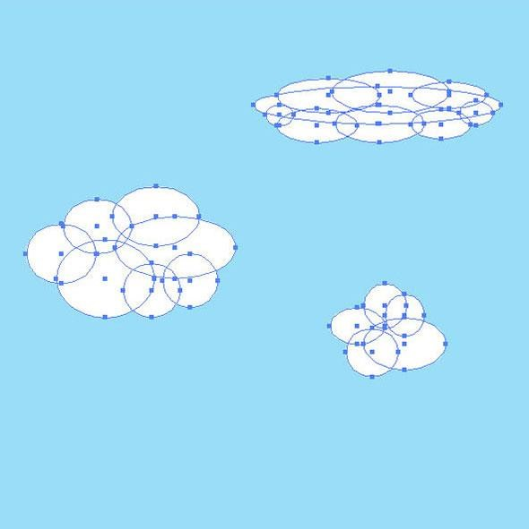
- Выделите овалы составляющие одно облако и в палитре Обработка контуров/Pathfinder нажмите на кнопочку Объединить/Unite. Повторите процедуру со всеми облаками.
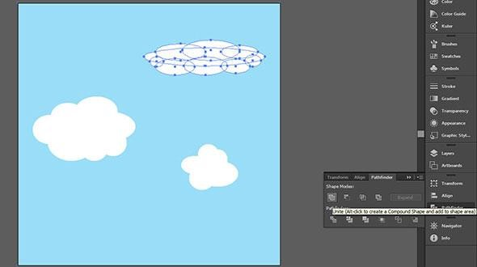
- Инструментом Эллипс/Ellipse нарисуйте овал красного цвета. В палитре Прозрачность/Transparency укажите ему Непрозрачность/Opacity в 70%.
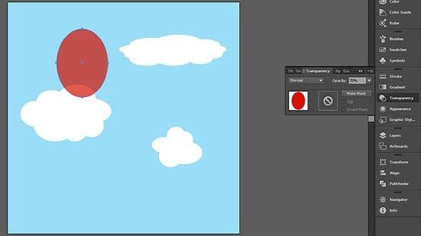
- Выберите инструмент Перо/Pen Tool (P) и нарисуйте белые блики в левой верхней и нижней правой частях шара. Должно получиться примерно как на картинке ниже. Укажите бликам непрозрачность в 60%.

- Инструментом Эллипс/Ellipse нарисуйте на шаре белый овал как показано ниже.
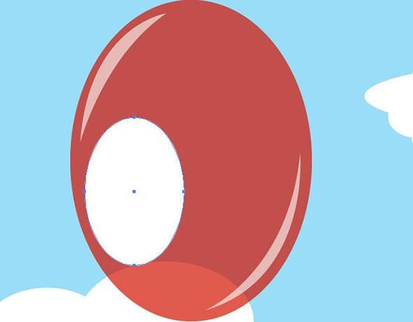
- Нарисуйте еще один белый овал поменьше внутри большого овала.
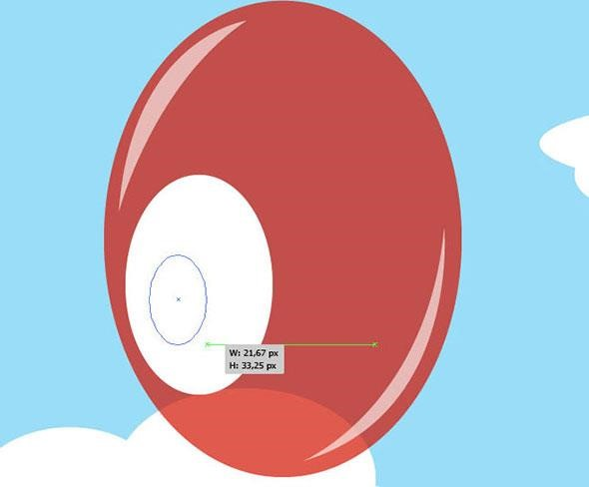
- Укажите большому овалу непрозрачность в 0%.
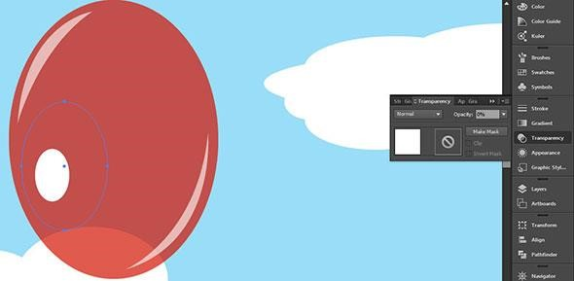
- Теперь дважды кликните по инструменту Переход/Blend Tool. Укажите ему параметры как указано на картинке ниже.
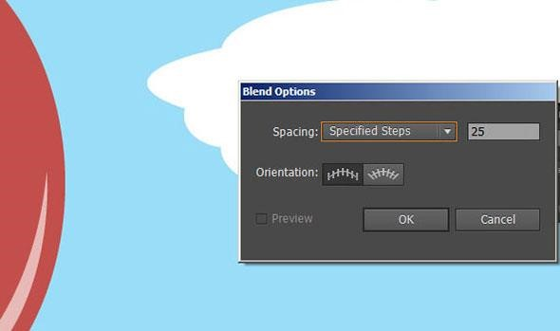
- Выделите оба белых овала и нажмите Ctrl+Alt+B (Com+Alt+B для Imac) . Таким образом вы создаете переход в 25 указанных выше шагов между маленьким овалом и большим прозрачным.
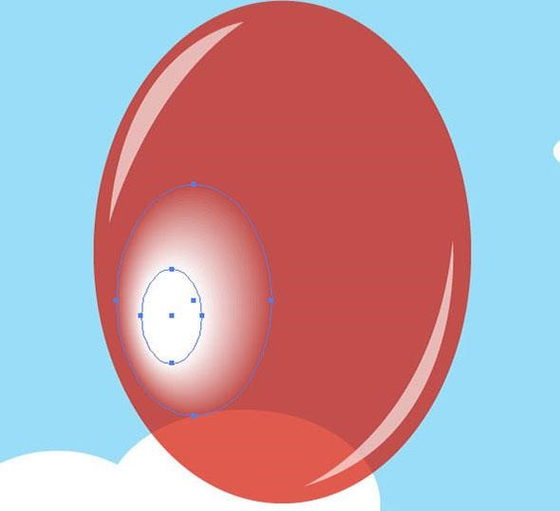
- Инструментом Выделение/Selection выделите весь объект, который образовался в следствии только что произведенных действий, и укажите ему непрозрачность в 30%.
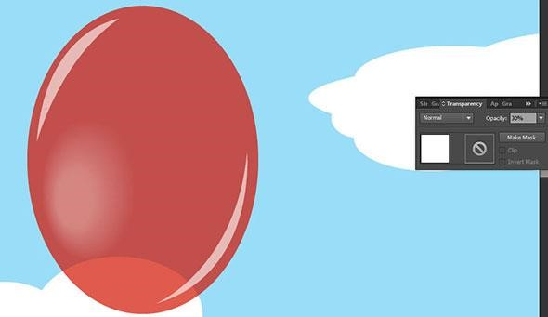
- Теперь нам нужно настроить объект так, чтобы была осветлена именно та часть шара, которую мы хотим сделать светлее. Инструментом Прямое Выделение/Direct Selection Tool выделяйте поочередно или вместе самый маленький и самый большой овалы, чтобы отредактировать их положение, размер и угол наклона. Используйте инструмент Свободное Трансформирование/Free Transform Tool. Вот что должно получиться в итоге:
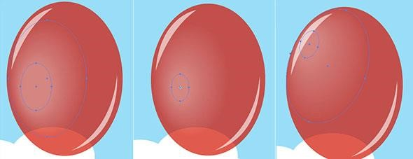
- Под шариком нарисуйте небольшой овал того же цвета и степени прозрачности что и сам шарик.

- Инструментом Перо/Pen Tool нарисуйте поверх шарика фигуру как показано на картинке ниже. Выделите овал и фигуру и в палитре Обработка контуров/Pathfinder нажмите на кнопку Минус Верхний/Minus Front.
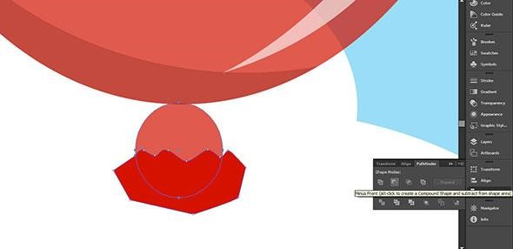
- Поместите хвостик так, чтобы он соприкасался с шариком лишь в одной точке.
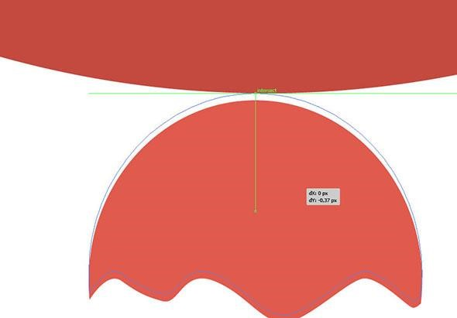
- Рисуем ниточку. Инструментом Отрезок линии/Line Segment Tool нарисуйте прямую линию от шарика вниз.

- Не снимая выделение с линии, выберите в меню Effect > Distort & Transform > Roughen / Эффект > Исказить и трансформировать > Огрубление. Укажите размер (size) в 4% и детали (Detail) в 2. Выберите вариант Smooth (скругление). Ниточка начнет виться. Пометите ниточку на задний план.
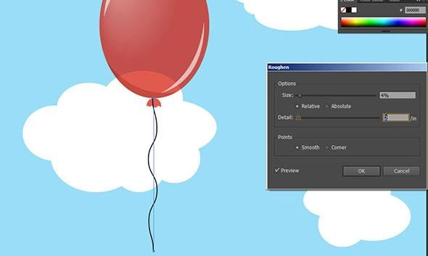
- Рисуем зеленый шарик. Инструментом Эллипс/Ellipse Tool нарисуйте зеленый круг. Дублируйте его несколько раз и расположите как показано на картинке ниже. Выделите все круги и объедините их через палитру Обработка контуров/Pathfinder.
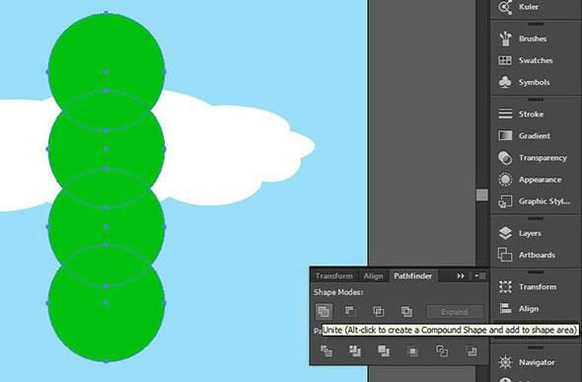
- Получившейся фигуре укажите непрозрачность в 70%. Нарисуйте блики по той же схеме что и для красного шара.
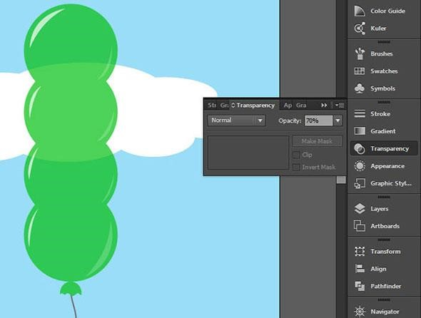
- Дублируйте осветляющий объект на красном шаре (тот, что мы делали при помощи Перехода). Расположите его на зеленом шаре и отредактируйте малый и большой овалы так, как вам удобно. Дублируйте объект еще три раза, чтобы осветлить участки на всем зеленом шарике. Дублируйте веревочку и нитку от красного шара и поместите их к зеленому. Укажите хвостику цвет зеленого шара.
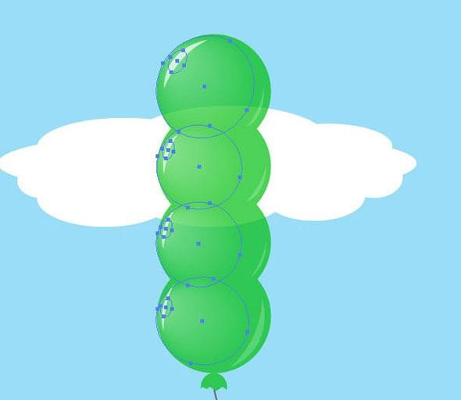
- Из синего круга сделайте еще один шар по той же схеме.

- Выделите все элементы, составляющие красный шар и нажмите Ctrl + G. Таким образом вы сгруппировали фигуры, составляющие шар. Сделайте то же с остальными шарами, чтобы ими было удобно управлять при составлении паттерна. Выделите все шары и облака и в меню выберите Object > Pattern > Make / Объект > Узор > Создать.
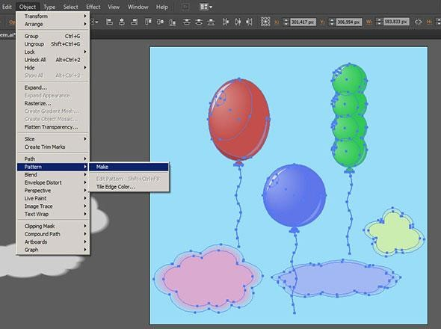
- Расположите элементы так, как вам нравится. Дублируйте их, экспериментируйте с масштабом углом наклона. Ориентируйтесь на синюю рамку, которая ограничивает ваш паттерн. Должно получиться примерно как на картинке ниже. Когда закончите с расположением элементов просто кликните дважды в любом пустом месте.
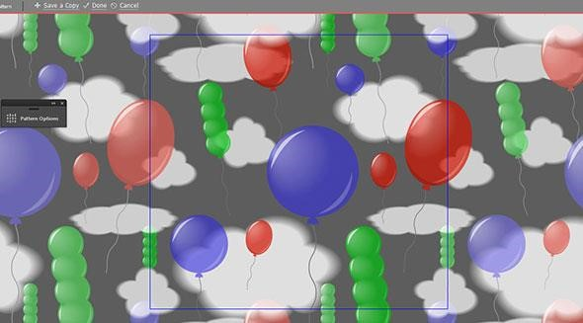
- Паттерн появился в палитре Swatches/Образцы. Мы можем применить его к любому объекту.
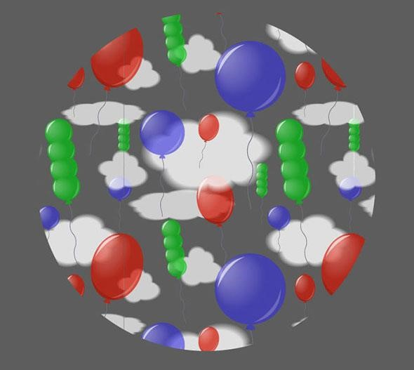

P.S. Самостоятельно добавьте новые элементы паттерну.

Рекомендации для наставника по организации процесса выполнения задания
Рекомендации наставнику:
- Принять площадку проведения пробы
- Распечатать предлагаемую инструкцию
- Ознакомить с техникой безопасности на рабочем месте
- Выяснить уровень готовности каждого (знание ПК, знание программного обеспечения)
- Объяснить задание (поставить цель)
- Раздать печатные инструкции
- Продемонстрировать на своем рабочем месте ход выполнения задания
- Проконтролировать процесс выполнения и отвечать на вопросы
Контроль, оценка и рефлексия
Критерии успешного выполнения задания:
- Успешное завершение алгоритма Инструкции (наличие паттерна)
- Качество исполнения заданных технических параметров
- Творческая составляющая
Рекомендации для наставника по контролю результата, процедуре оценки:
- проверить правильность выполнения всех необходимых этапов выполнения задания и соотнести готовый результат с шаблоном.

3. Инфраструктурный лист

Наименование | Рекомендуемые технические характеристики с необходимыми примечаниями | Количество | На 1 чел.
Компьютер в сборе с монитором, мышкой и клавиатурой | intel Core i5-8400, / 8 Гб / 1 Тб / Nvidia GTX 1060 3gb / DVDRW / Win10 pro | 15 | 1
Программное обеспечение | Adobe Illustrator | 15 | 1
Стол компьютерный | На усмотрение организатора | 15 | 1
Стул/офисное кресло | На усмотрение организатора | 15 | 1

4. Приложение и дополнения

Ссылка | Комментарий
https://www.behance.net/ | медиа-платформа для дизайнеров и иллюстраторов всего мира
https://dribbble.com/ | онлайн-сервис, объединяющий графических дизайнеров, веб-дизайнеров, иллюстраторов и 3D-визуализаторов
https://www.freepik.com/ | онлайн сервис с множеством бесплатных ресурсов по графическому дизайну
https://www.canva.com/ | онлайн-сервис для создания элементов графического дизайн

